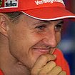
- Benenne mit Hilfe des Textes die Sportarten.
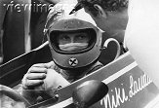
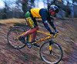

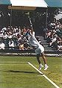
FREIZEIT UND SPORT

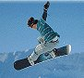
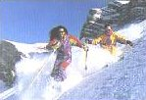

Viele Menschen treiben Sport in ihrer Freizeit. Sport macht Spaß, hält fit und man kann dabei andere Leute kennen lernen.
In Deutschland ist Fußball immer noch König, aber es gibt viele andere Sportarten, die sehr populär sind.
Tennis ist bei den Deutschen sehr beliebt. Boris Becker und Steffi Graf, beide aus Deutschland, sind berühmte Tennisspieler und haben viele internationale Turniere gewonnen. Zu den besten Tennisspielern der Welt gehört auch der Österreicher Thomas Muster.
Es gibt aber auch Modesportarten wie Jogging und Rad fahren (mit einem exklusiven Mountainbike, natürlich!).
In den Alpenländern ist Skifahren sehr beliebt. Snowboarding ist die neue Mode. In Österreich ist Skifahren der beliebteste Sport.
Noch ein Sport steht an der Spitze sowohl in Deutschland als auch in Österreich: Autorennen. Niki Lauda, Gerhard Berger und Michael Schumacher sind drei Ferrari Piloten, die den Motorsport sehr populär gemacht haben.

B) SIND FOLGENDE AUSSAGEN RICHTIG (R) ODER FALSCH (F)?
1. Wenn man Sport treibt, kann man andere Leute kennen lernen.
2. Fußball ist in Deutschland sehr populär.
3. Tennis ist in Deutschland nicht sehr populär.
4. Thomas Muster kommt aus Deutschland.
5. Viele Leute joggen oder fahren Rad.
6. In Österreich fahren nur wenige Leute Ski.
7. Autorennen interessiert in Deutschland und in Österreich nur wenige Leute.
8. Schumacher hat das Autorennen in Deutschland populär gemacht.

C)BEANTWORTE FOLGENDE FRAGEN.
- Warum treibt man Sport?
- Welche Sportarten sind in Deutschland sehr populär?
- Wer sind Boris Becker, Steffi Graf und Thomas Muster?
- Wo ist Skifahren der beliebteste Sport? Was ist im Moment in?
- Wer hat den Motorsport in Deutschland und Österreich sehr populär gemacht?

